1. Excell proqramında cari səhifədə işi bitirdikdən sonra sənədi bağlamadan yeni səhifəni açmaq üçün nə etmək lazımdır?
2. Səhifənin aşağısında cari sənədinin adının qarşısında + işarəsi ilə
3. Fayl menyusu yeni sənəd yaratmaq
4. Fayl-Çap
5. Sənədi kopyalamaqla
6. Excell də hesablama aparmaq üçün ilkin olaraq hansı simvoldan istifadə olunur
7. =
8. +
9. –
10. (
11. Sütun ünvanlarından hansı düzdür
12. J12
13. BCV(90)
14. FG(2)
15. F(x)
16. İş zamanı əlavə boş xananı silmək üçün hansı əmr seçilməlidir?
17. Удалит
18. Вставит
19. Вырезат
20. Сброс
21. Excell proqramında cəm işarəsi hansıdır?
22. Σ
23. ¥
24. µ
25. β
26. 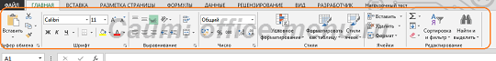

Şəkildə gördüyünüz hissə necə adlanır?

1. Köməkçi menyu
2. Əsas menyu
3. Alətlər menyusu
4. Hesablama paneli
5. Verilən fikirlərdən hansı Excell-də dioqramın qurulması ardıcıllığıdır?
6. Cədvəl çəkilir məlumatlar daxil edilir daha sonra вставка- диограмм
7. Cədvəl çəkilir məlumatlar daxil edilir daha sonra dioqramın başlıqlarını müəyyən etmək üçün cədvəldə müvafiq xanalar CTRL düyməsi vasitəsilə seçilir. Daha sonra вставка- диограмм
8. Dioqram avtomatik qurulur
9. Digər proqramda çəkilərək daxil edilir
10. Excell-də cədvəl qurmaq üçün səhifənin hansı xanasından başlamaq lazımdır?
11. Yalnız birinci
12. 1 və 3 cü sütunlardan başlamaq lazımdır
13. İstənilən
14. Bütün cavablar doğrudur
15. Kursoru cədvəlin növbəti sətrinə keçirmək üçün hansı düymədən istifadə olunur:
16. TAB
17. Enter
18. CTRL
19. PRTSC
20. 1 xana sağa keçmək üçün hansı düymədən istifadə olunur?
21. Tab
22. Alt+Tab
23. Enter
24. F5
25. Excel sənədinin adı:
26. Sənədin yuxarısında qeyd olunur
27. Fayl menyusunda yazılır
28. Sənədin aşağı tərfində
29. Formul menyusunda
30. Aşağıdakı fikirlərdən hansı Excel proqramının genişlənməsidir?
31. PPT
32. DOC
33. XLS
34. Document
35. Xana daxilində növbəti sətirə keçmək üçün hansı düymələrdən istifadə olunur?
36. Ctrl+A
37. Alt+Enter
38. Alt+F4
39. Ctrl+P
40. Xana daxilində növbəti sətirə keçmək üçün hansı düymələrdən istifadə olunur?
41. Ctrl+A
42. Alt+Enter
43. Alt+F4
44. Ctrl+P
45. Microsoft Excel proqramında A1 xanasında 15 yazılıbsa, A2 xanasının formul hissəsinə A1^2 yazsaq, A2 xanasına nəticədə hansı ədəd yazılmış olar?
46. 13
47. 17
48. 30
49. 225
50. Microsoft Exceldə F1-dən F4-dək sütun üzrə cəmləmə aparıb qiyməti yeni xanaya yazmaq üçün yeni xananın Fx düstur hissəsinə hansı kodu yazmaq lazımdır?
51. =Sum(F1+F4)
52. =Sum(F)
53. =Sum(F1:F4)
54. =Sum(F1,F4)
55. C1 xanasındakı düstur C3 xanasına köçürüldükdə nəticə nə olar? 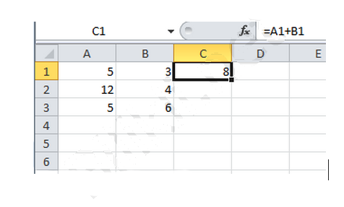
56. 9
57. 11
58. 8
59. 15
60. Aşağıdakılardan hansı MS Excel-də düstur deyil?
61. =A1+B1
62. =C9+44
63. =1D-D2
64. =D4-2
65. Exceldə “=ABS(-22)” düsturunun nəticəsi nədir?
66. 22
67. -11
68. -22
69. 0
70. C1 xanasında nəticə nə olacaq?

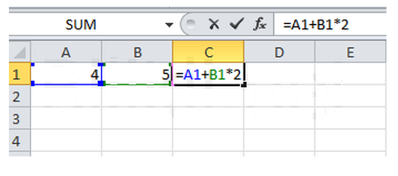

1. 9
2. 18
3. 13
4. 14
5. Excel-də A1:E8 xanalar qrupu qeyd olunubsa, cəmi neçə xana qeyd olunub?
6. 32
7. 8
8. 40
9. 48